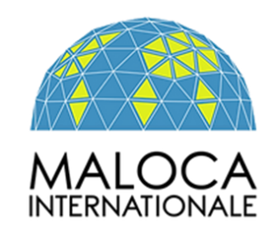

Grupo de trabajo intergubernamental sobre el derecho al desarrollo, Consejo de Derechos Humanos, mayo 2023, Ginebra.

Estimado Embajador Akram,

Es la primera vez que nuestra organización toma la palabra en el punto 4.1 de la Agenda que nos convoca sobre el Derecho al Desarrollo.

El Pueblo Pijao, en Colombia, ha escuchado los debates acerca de pueblos indígenas y género que ocupan a los Estados en esta sala.

Comprendemos que Colombia, Chile, Argentina, México, de otra parte, encuentran que la palabra “genero” y los “pueblos”, colonialmente llamados indígenas, como el pueblo pijao y los pueblos quechua-aymara son importantes, y por lo tanto la palabra pueblo es importante en este debate.

Los pueblos quechua-aymara, mal llamados indígenas o campesinos, se benefician de la protección del Convenio 169 de 1989 de la OIT, puesto que los Estados soberanos al interior de cuyas fronteras habitan dichos pueblos, han ratificado este Convenio. Agradecemos al Estado Colombiano abogar por el Convenio 169 de la OIT de 1989, interpretado con los mínimos estándares de la Declaración de Derechos de los Pueblos Indígenas de 2007.

El desarrollo, expresado en proyectos mineros, provoca el aflujo de mujeres quechua aimaras, campesinas y niñas en las explotaciones mineras, por eso nos parece importante la propuesta de Argentina de volver sobre el lenguaje que reconocía el enfoque de genero en la tercera parte del borrador del texto que nos ocupa.

El Convenio 169 de la OIT es igualmente importante, puesto que reconoce los derechos territoriales de pueblos, que, como el pueblo quechua tancualla sufre la expropiación de sus tierras adjudicadas en 1969, bajo la actual administración de Dina Boluarte en Perú.

Muchas gracias,

